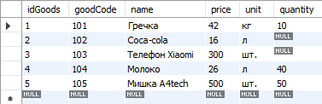

1. Агрегатні функції: COUNT, SUM, AVG, MAX, MIN.
   1. Агрегатні функції з одиночними полями.

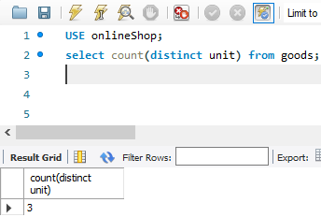 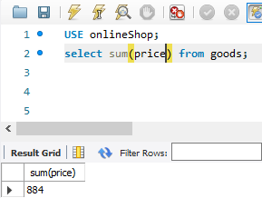

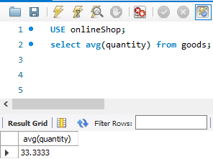 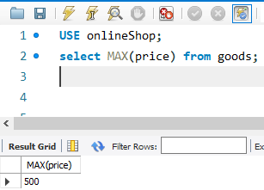

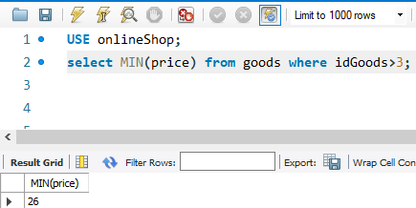

* 1. Агрегатні функції з аргументами, які складаються з скалярних виразів, що включають більше одного поля.

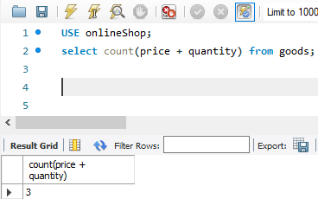 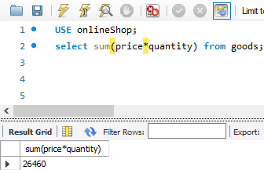

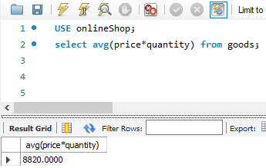 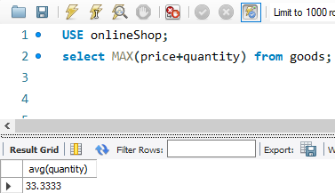

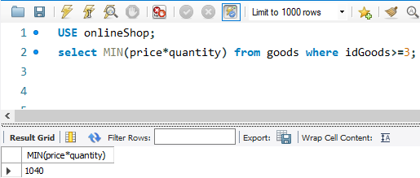

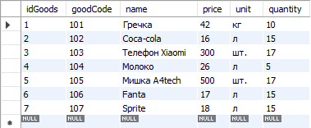

1. Пропозиція GROUP BY:

2.1) з одним полем.

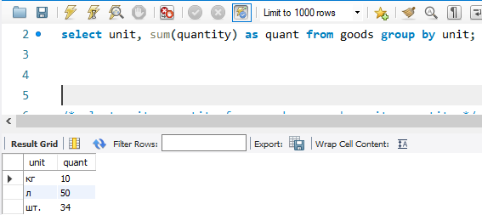

2.2) з декількома полями.

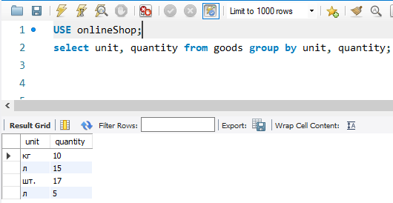

1. Пропозиція HAVING.

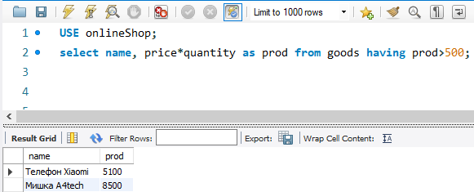

1. Формування виводу запитів:

4.1) Вставка скалярного виразу в запит за допомогою обраних полів.

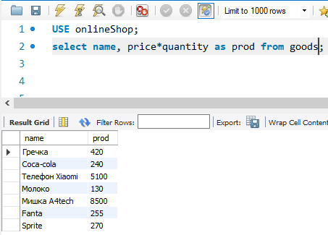

4.2) Вставка символів в результат запиту.

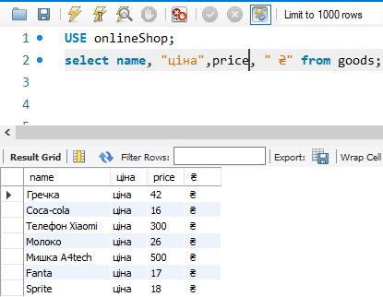

4.3) Комбінація тексту, значень поля і агрегатів.

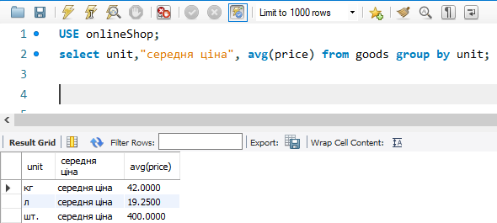

5) Упорядкування виводу полів (ORDER BY):

5.1) за одним полем.

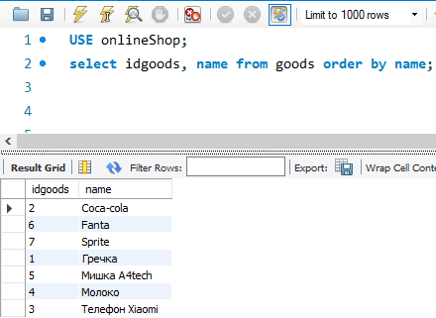

5.2) за декількома полями.

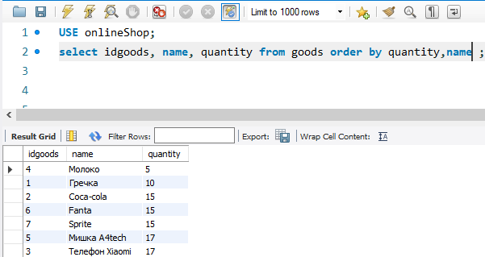

6) Упорядкування агрегатних груп (поєднання ORDER BY та GROUP BY).

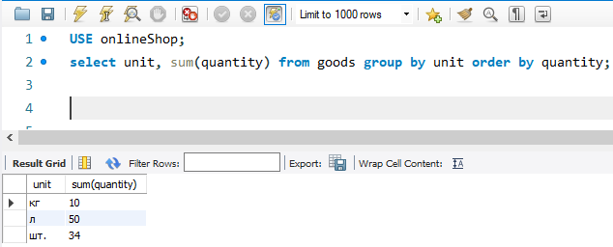

7) Упорядкування виводу за номером стовпця.

